A oes gan eich plentyn broblemau pi-pi neu pŵ?


BYDD Y SESIYNAU HYN YN CAEL EU CYNNAL YN RHITHWIR (AR-LEIN)
GYDA’R NOS: DYDD MAWRTH CYNTAF BOB MIS (6 – 7 PM)
AMSER CINIO: DYDD GWENER CYNTAF BOB MIS (12:30 – 13:30PM)

Ymunwch â grŵp rhieni/gofalwyr ar-lein ar gyfer sesiwn addysgol gydag Ymarferwyr Cynorthwyol y Bledren a’r Coluddyn, a fydd yn trafod pynciau fel hyfforddiant poti/toiled, rhwymedd a gwlychu yn ystod y dydd/nos.

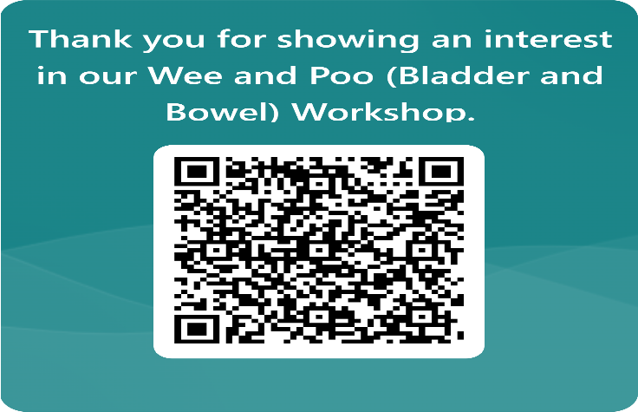
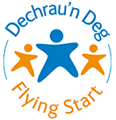
Sganiwch y cod QR isod i gofrestru



